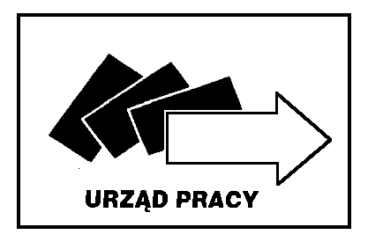
POWIATOWY URZĄD PRACY
ul. Lidzbarska 27A, 09-300 Żuromin,
tel. (023) 6573163, 6574106, fax (023) 6573163 wew. 34
e-mail: wazu@praca.gov.pl

OA-1118-3/EM/10

INFORMACJA O WYNIKACH NABORU
DOTYCZĄCA OGŁOSZENIA O NABORZE NA WOLNE STANOWISKO URZĘDNICZE: Starszy referent (Dział Organizacyjno – Administracyjny)
w Powiatowym Urzędzie Pracy w Żurominie z dnia 9 sierpnia 2010r.

Informuję, że w wyniku zakończenia procedury naboru na w/w stanowisko nie została zatrudniona żadna osoba.
Na zamieszczone ogłoszenie w Biuletynie Informacji Publicznej i na tablicy ogłoszeń w siedzibie PUP wpłynęło pięć ofert, w tym dwie spełniające wymogi formalne postawione w ogłoszeniu.
Po przeprowadzeniu rozmów kwalifikacyjnych z kandydatami okazało się, że posiadana wiedza oraz dotychczasowe doświadczenie zawodowe nie pokrywają się z wymaganiami jakie stawiane są osobie na oferowanym stanowisku pracy.

Żuromin, dnia 23 sierpnia 2010r.

Dyrektor
Powiatowego Urzędu Pracy
w Żurominie

Danuta Bednarczyk

